Bugün sabah mesai başladıktan sonra yapılan proje ile ilgili durum Burak bey ile paylaşılmıştır. Dün \*ngIf ile oluşturulmuş bölüm silinerek gerekli alanlar düzenlenmiştir. PrimeFaces vasıtası ile Grid Css oluşturulmuştur.

Grid CSS mobil cihazlar, tabletler ve masaüstleri için optimize edilmiş hafif ve duyarlı bir düzen aracıdır. Çeşitli bootstrap ifadeleri kullanılarak kolayca bir layout düzeni oluşturulabilmektedir.

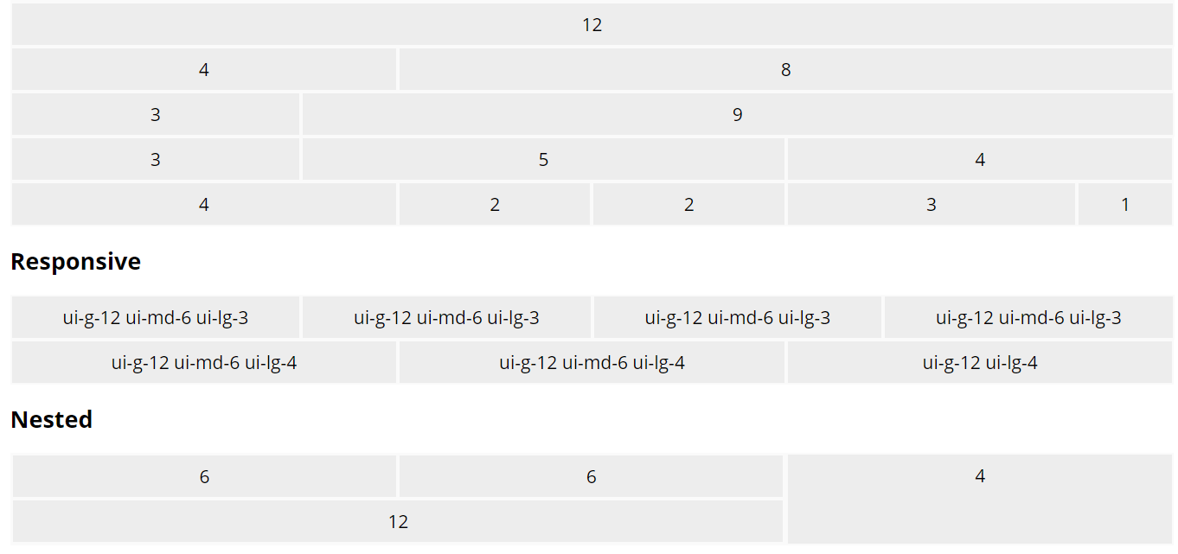

*Şekil 1: PrimeFaces Grid CSS*

Şekil 1’de görüldüğü gibi en yüksek değer 12 olarak tamamını kaplamaktadır. Bunun altına sub-div açılarak parçalama işlemleri yapılabilmektedir. Şekil 2’ de görüldüğü gibi bir Html düzeni ile sadece sıralı değil istenilen şekilde bölünebilmektedir.

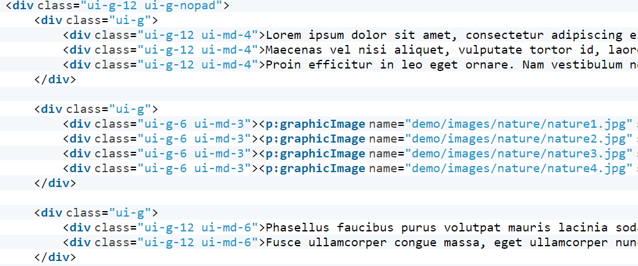

*Şekil 2: Nested Grid CSS*

Düzen tamamlanması ile PrimeNG Components’ de bulunan AutoComplete kullanılmıştır.

AutoComplete, yazarken gerçek zamanlı öneriler sunan bir girdi bileşenidir.